Fjädrar anamma – nu blir det påskris i Helsingborg
Påskhelgen närmar sig och det välkomnar stadsbyggnadsförvaltningen genom att smycka staden i färgglada fjädrar. Välkommen på en förhandsvisning.
Traditionsenligt smyckar stadsbyggnadsförvaltningen staden med påskris för att sätta färg på och välkomna påsken till Helsingborg.
Vill ni veta vilka färger vi smyckar staden med i år och tanken bakom årets utsmyckning, då är ni välkomna att se hur en av årets nya platser smyckas. Vi berättar var påskrisen kommer att stå i år och visar samtidigt hur det går till när de kommer på plats.
Medverkar gör: Annika Anderberg Boman, stadsbyggnadsförvaltningen
Anna Örtegren, stadsbyggnadsförvaltningen
Hanna Hanzén, Peab
Jens Bergqvist, Peab
Alf Svensson, Peab
Tid: Tisdagen den 27 mars kl. 10:00
Plats: Konserthustorget
Välkomna!
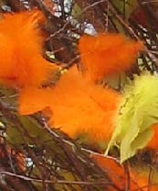
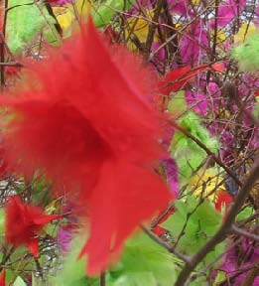
För information kontakta:
Annika Anderberg Boman
Tel: 042-10 58 88
E-post: annika.anderbergboman@helsingborg.se

